В МБДОУ№18 «Рябинка» проведены мероприятия в рамках Месячника оборонно-массовой и спортивной работы
В старшей группе под руководством инструктора по физической культуре Фоминых О.В. проведено спортивное развлечение совместно с родителями. (воспитатели: Калачева Т.В., Лоптева Л.В.)
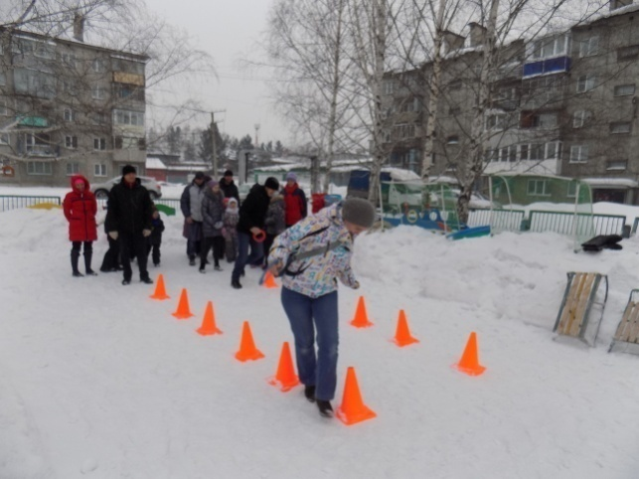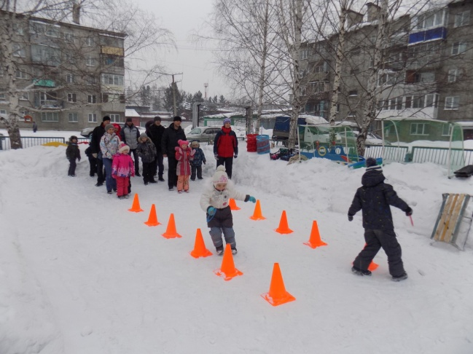

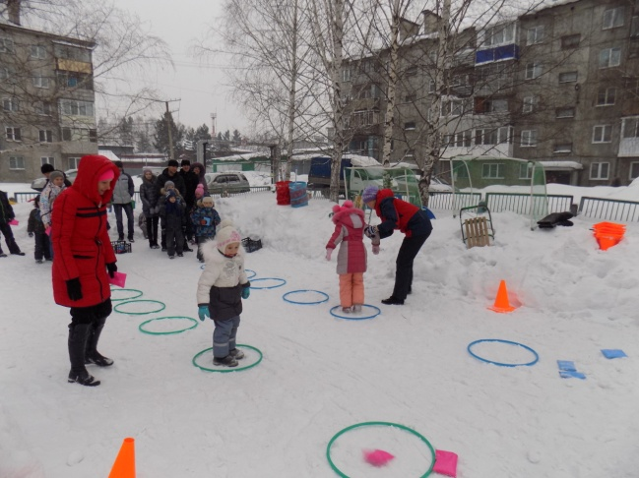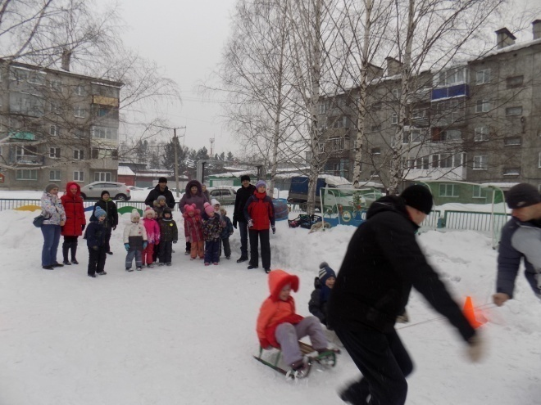
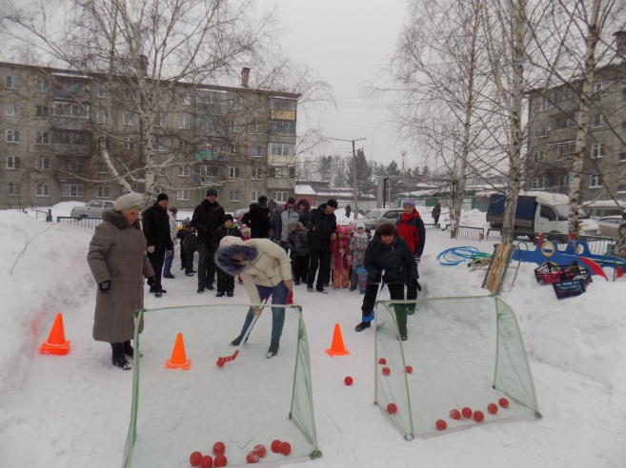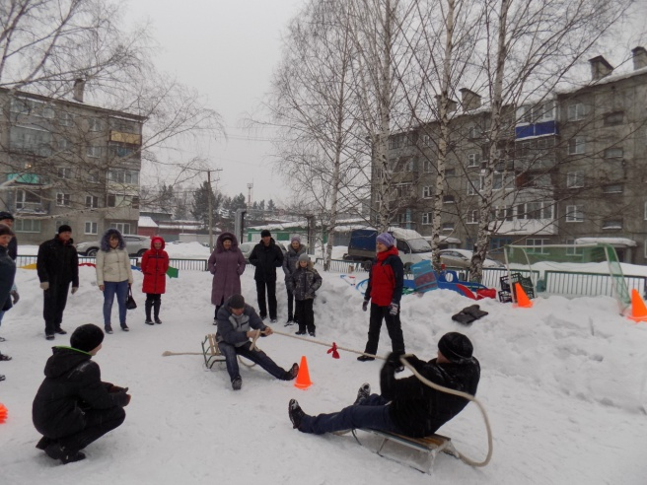

21 февраля прошел спортивный праздник «Зарница». В празднике приняли участие воспитанники старшей и подготовительной групп (воспитатели: Калачева Т.В., Сергеева Л.В., инструктор по физической культуре: Фоминых О.В.)
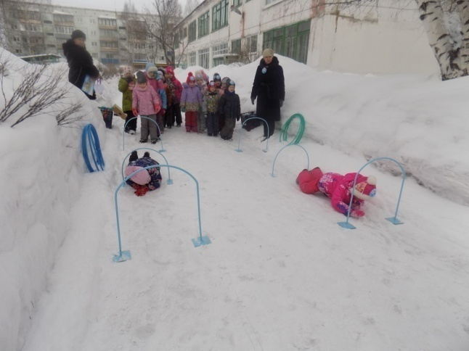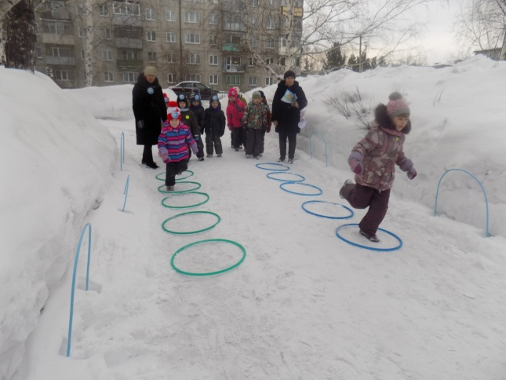
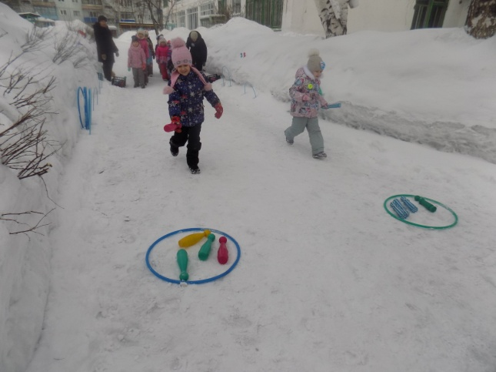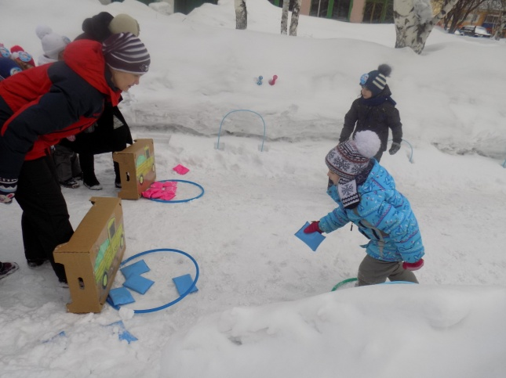

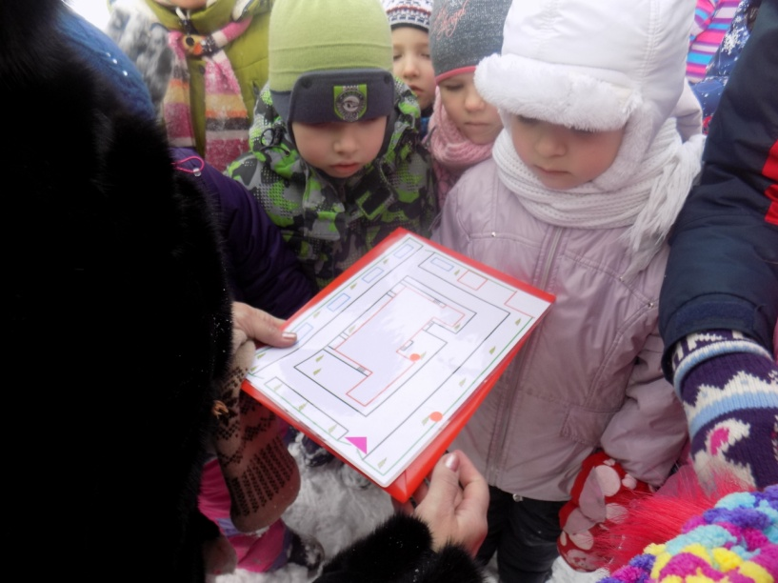

В средней группе провели мероприятие «Будущие защитники» (инструктор по физической культуре Фоминых О.В.)
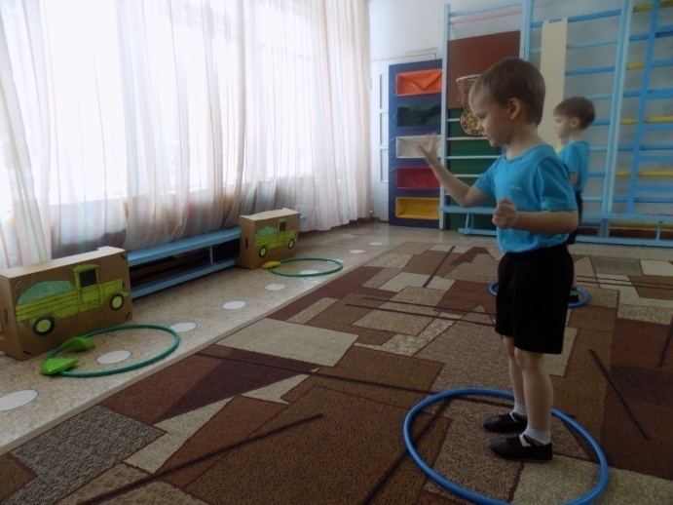

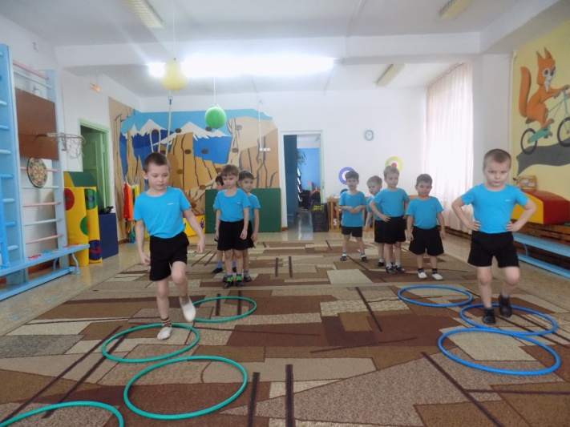

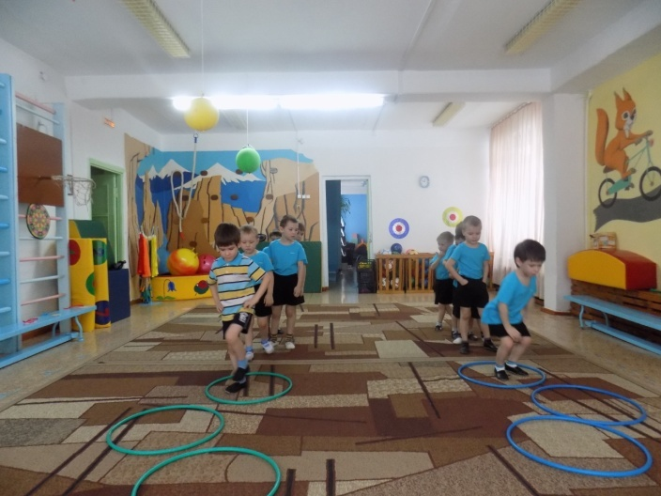

28 февраля 2017г. приняли участие в городских соревнованиях «Быстрые санки», среди детских садов города получили грамоту за 1 место .
